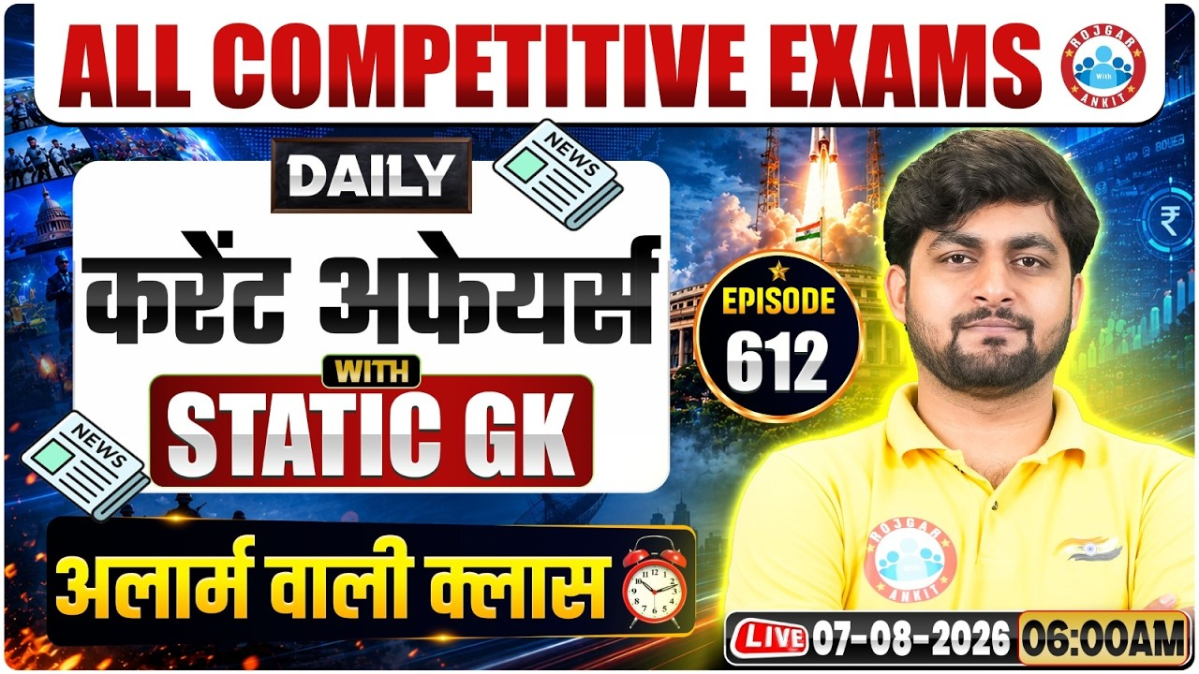

Daily Current Affairs
+
Important Static Facts
7 AUGUST 2026

Home Work Question
Q. हाल ही में 74वें मिस यूनिवर्स 2025 का खिताब किसने जीता है? Who recently won the 74th Miss Universe 2025 title?
a) स्टेफनी अबासली Stephanie Abasali
b) मा अह्तिसा मनालो Ma Ahtisa Manalo
c) फातिमा बोश Fatima Bosch
d) ओलिविया यासे Olivia Yasay

6 AUGUST 2026 Revision

Q.1: 5 अगस्त 2026 को भारतीय रिज़र्व बैंक की मौद्रिक नीति समिति ने नीतिगत रेपो दर को कितने प्रतिशत रखा है? On August 5, 2026, at what percentage has the Monetary Policy Committee of the Reserve Bank of India kept the policy repo rate?
a) 5.50%
b) 5.25%
c) 5.50%
d) 5.75%
Q. 2: हाल ही में गृह मंत्रालय ने किसे अधिसूचित प्राकृतिक आपदाओं की सूची में शामिल किया है? Recently, the Ministry of Home Affairs has included which of the following in the list of notified natural calamities?

a) शीत लहर एवं सूखा Cold Wave and Drought
b) भूकंप एवं भूस्खलन Earthquake and Landslide
c) चक्रवात एवं सुनामी Cyclone and Tsunami
d) लू एवं आकाशीय बिजली Heatwave and Lightning
Q. 3: हाल ही में बीडब्ल्यूएफ पैरा वर्ल्ड सर्किट – ब्राज़ील पैरा बैडमिंटन इंटरनेशनल 2026 की पदक तालिका में कौन-सा देश प्रथम स्थान पर रहा? Recently, which country topped the medal tally at the BWF Para World Circuit – Brazil Para-Badminton International 2026?

a) भारत India
b) चीन China
c) जापान Japan
d) ब्राज़ील Brazil
Q. 4: हाल ही में दिवंगत डॉ. डी.वाई. पाटिल का संबंध किस क्षेत्र से था? Recently deceased Dr. D. Y. Patil was associated with which field?

a) अंतरिक्ष विज्ञान Space Science
b) पत्रकारिता Journalism
c) न्यायपालिका Judiciary
d) शिक्षा एवं समाज सेवा Education and Social Service

Q. 5: हाल ही में महाराष्ट्र सरकार ने किस खाद्य उत्पाद के निर्माण और बिक्री पर एक वर्ष का प्रतिबंध लगाया है? Recently, the Maharashtra Government has imposed a one-year ban on the manufacture and sale of which food product?
a) एनालॉग गैर डेयरी पनीर Analogue Non Dairy Paneer
b) टोफू Tofu
c) सोया दूध Soy Milk
d) फ्लेवर्ड दूध Flavoured Milk
Q. 6: हाल ही में भारतीय कृषि अनुसंधान परिषद ने किस फसल का भारत का पहला पूर्णतः एनोटेटेड टेलोमियर-टू-टेलोमियर संदर्भ जीनोम विकसित किया है? Recently, ICAR has developed India's first fully annotated Telomere-to-Telomere reference genome of which crop?
a) मूंग Mung Bean
b) चना Chickpea
c) अरहर Pigeonpea Tur
d) मसूर Lentil
Q. 7: हाल ही में तमिलगा वेत्री कषगम सरकार का पहला राज्य बजट किसने प्रस्तुत किया? Recently, who presented the first State Budget of the Tamilaga Vettri Kazhagam Government?

a) सी. जोसेफ विजय C. Joseph Vijay
b) एन. मैरी विल्सन N. Mary Wilson
c) टी. आर. बी. राजा T. R. B. Rajaa
d) एम. के. स्टालिन M. K. Stalin

Q. 8: हाल ही में सर्वोच्च न्यायालय ने अधिसूचित आर्द्रभूमि संरक्षण रिजर्व के लिए कितने किलोमीटर का खनन बफर क्षेत्र लागू करने का निर्देश दिया है? Recently, the Supreme Court directed that what mining buffer zone should be applicable to notified wetland conservation reserves?

a) 2 किलोमीटर 2 kilometres
b) 10 किलोमीटर 10 kilometres
c) 8 किलोमीटर 8 kilometres
d) 13 किलोमीटर 13 kilometres
Q. 9: हाल ही में कृत्रिम बुद्धिमत्ता आधारित व्यापक सुशासन सुधारों की शुरुआत किस राज्य ने की है? Recently, which state has launched an AI-led governance overhaul?

a) केरल Kerala
b) कर्नाटक Karnataka
c) तमिलनाडु Tamil Nadu
d) तेलंगाना Telangana
Q. 10: नाथन थॉमस के संबंध में निम्नलिखित में से कौन-सा कथन सही है? Which of the following statements is correct about Nathan Thomas?
a) वे 18 वर्ष 346 दिन की आयु में विश्व के सबसे कम उम्र के पुरुष प्रोफेसर बने हैं। He became the world's youngest male professor at the age of 18 years and 346 days.
b) वे विश्व के सबसे कम उम्र के पुरुष अंतरिक्ष यात्री बने हैं। He became the world's youngest male astronaut.
c) वे 19 वर्ष की आयु में विश्व के सबसे कम उम्र के पुरुष प्रोफेसर बने हैं। He became the world's youngest male professor at the age of 19 years.
d) उन्होंने सबसे कम उम्र के वैज्ञानिक बनने का विश्व रिकॉर्ड बनाया है। He set the world record for becoming the youngest scientist.
Q. 11: उत्तर प्रदेश सरकार ने राज्य सड़क परिवहन निगम की बसों में निःशुल्क यात्रा की सुविधा किसे प्रदान करने के लिए बजटीय प्रावधान किया है? Uttar Pradesh Government has made a budgetary provision to provide free travel in State Road Transport Corporation buses to whom?
a) सभी छात्राओं All girl students
b) सभी दिव्यांग नागरिक All persons with disabilities
c) 60 वर्ष या उससे अधिक आयु की महिलाएँ Women aged 60 years and above
d) सभी वरिष्ठ नागरिक All senior citizens
Q. 12: हाल ही में 'जुग जुग जियो अभियान' किस उद्देश्य से शुरू किया गया है? Recently, the "Jug Jug Jiyo Abhiyaan" has been launched for what purpose?
a) आयुष्मान भारत योजना के प्रचार के लिए To promote the Ayushman Bharat Scheme
b) राष्ट्रीय टीकाकरण अभियान को बढ़ावा देने के लिए To promote the national immunization campaign
c) अंगदान के प्रति जन-जागरूकता बढ़ाने के लिए To promote awareness about organ donation
d) मातृ एवं शिशु पोषण कार्यक्रम को मजबूत करने के लिए To strengthen the maternal and child nutrition programme
Q. 13: हाल ही में 2026 कॉस्पार विक्रम साराभाई पदक से सम्मानित अन्नपूर्णी सुब्रमण्यम का संबंध किस क्षेत्र से है? Recently, Annapurni Subramaniam, who received the 2026 COSPAR Vikram Sarabhai Medal, belongs to which field?

a) जैव प्रौद्योगिकी Biotechnology
b) परमाणु विज्ञान Nuclear Science
c) गणित Mathematics
d) खगोल भौतिकी Astrophysics
Q. 14: हाल ही में दिवंगत प्रदीप रावत का संबंध किस क्षेत्र से था? Recently deceased Pradeep Rawat belonged to which profession?

a) अभिनेता Actor
b) गायक Singer
c) लेखक Writer
d) फिल्म निर्देशक Film Director
Q. 15: हाल ही में बैंकर्स बुक्स एविडेंस विधेयक, 2026 किस उद्देश्य से लोकसभा में प्रस्तुत किया गया है? Recently, for what purpose was the Bankers' Books Evidence Bill, 2026 introduced in the Lok Sabha?

a) सार्वजनिक क्षेत्र के बैंकों के निजीकरण के लिए To privatise public sector banks
b) बैंकर्स बुक्स एविडेंस अधिनियम, 1891 को निरस्त कर डिजिटल बैंक अभिलेखों को वैध साक्ष्य का दर्जा देने के लिए To repeal the Bankers' Books Evidence Act, 1891 and recognise digital bank records as admissible evidence.
c) डिजिटल बैंकिंग पर नया कर लगाने के लिए To impose a new tax on digital banking
d) सभी बैंकों के विलय के लिए To merge all banks

7 AUGUST

Q.1: हाल ही में 'एज़ सीन ऑन नेटफ्लिक्स' अनुभाग का शुभारंभ किस पोर्टल पर किया गया है? Recently, the 'As Seen on Netflix' section was launched on which portal?

a) इनक्रेडिबल इंडिया पोर्टल Incredible India Portal
b) डिजिटल इंडिया पोर्टल Digital India Portal
c) भारत पर्यटन पोर्टल Bharat Tourism Portal
d) ई-पर्यटन पोर्टल e-Tourism Portal

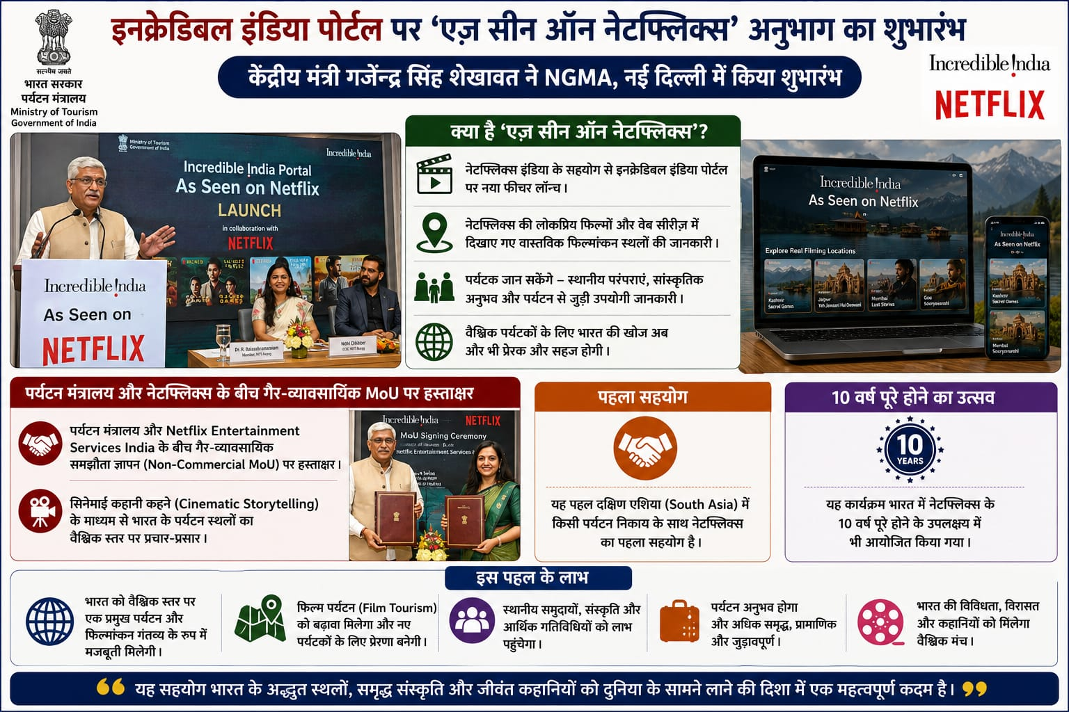
Answer: a) इनक्रेडिबल इंडिया पोर्टल Incredible India Portal

केंद्रीय संस्कृति एवं पर्यटन मंत्री गजेन्द्र सिंह शेखावत ने नई दिल्ली स्थित राष्ट्रीय आधुनिक कला दीर्घा [National Gallery of Modern Art (NGMA)] में इनक्रेडिबल इंडिया पोर्टल (Incredible India Portal) पर 'एज़ सीन ऑन नेटफ्लिक्स (As Seen on Netflix)' अनुभाग का शुभारंभ किया। यह फीचर नेटफ्लिक्स इंडिया (Netflix India) के सहयोग से विकसित किया गया है, जिसके माध्यम से वैश्विक पर्यटक नेटफ्लिक्स की लोकप्रिय फिल्मों और वेब सीरीज़ में प्रदर्शित वास्तविक फिल्मांकन स्थलों स्थानीय परंपराओं और सांस्कृतिक अनुभवों की जानकारी प्राप्त कर सकेंगे।
इस अवसर पर पर्यटन मंत्रालय और नेटफ्लिक्स एंटरटेनमेंट सर्विसेज इंडिया (Netflix Entertainment Services India) के बीच एक गैर-व्यावसायिक समझौता ज्ञापन (Non-Commercial MoU) पर भी हस्ताक्षर किए गए। इस साझेदारी का उद्देश्य सिनेमाई कहानी कहने (Cinematic Storytelling) के माध्यम से भारत के पर्यटन स्थलों का वैश्विक स्तर पर प्रचार-प्रसार करना है।

यह पहल दक्षिण एशिया (South Asia) में किसी पर्यटन निकाय (Tourism Body) के साथ नेटफ्लिक्स का पहला सहयोग है। यह कार्यक्रम भारत में नेटफ्लिक्स के 10 वर्ष पूरे होने के उपलक्ष्य में भी आयोजित किया गया।
Q. 2: किस पद पर कार्यरत डॉ. टी.वी. सोमनाथन के कार्यकाल में एक वर्ष का विस्तार किया गया है? Dr. T. V. Somanathan, serving in which position, received a one-year extension in tenure?

a) गृह सचिव Home Secretary
b) वित्त सचिव Finance Secretary
c) कैबिनेट सचिव Cabinet Secretary
d) विदेश सचिव Foreign Secretary

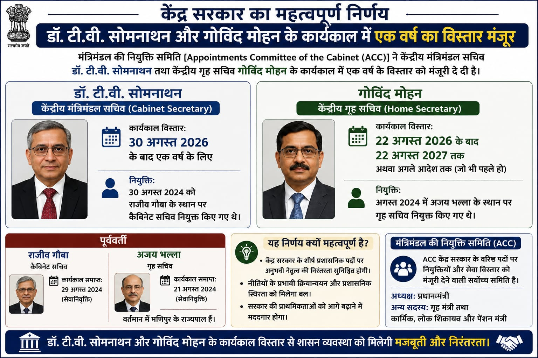
Answer: c) कैबिनेट सचिव Cabinet Secretary
मंत्रिमंडल की नियुक्ति समिति [Appointments Committee of the Cabinet (ACC)] ने केंद्रीय मंत्रिमंडल सचिव (Cabinet Secretary) डॉ. टी.वी. सोमनाथन तथा केंद्रीय गृह सचिव (Home Secretary) गोविंद मोहन के कार्यकाल में एक वर्ष के विस्तार (Extension) को मंजूरी दे दी है। डॉ. टी.वी. सोमनाथन का कार्यकाल 30 अगस्त 2026 के बाद एक वर्ष के लिए बढ़ाया गया है। उन्हें 30 अगस्त 2024 को राजीव गौबा के स्थान पर कैबिनेट सचिव (Cabinet Secretary) नियुक्त किया गया था। वहीं गोविंद मोहन का कार्यकाल 22 अगस्त 2026 के बाद 22 अगस्त 2027 तक अथवा अगले आदेश तक (जो भी पहले हो) बढ़ा दिया गया है। उन्हें अगस्त 2024 में अजय भल्ला के स्थान पर गृह सचिव नियुक्त किया गया था। अजय भल्ला वर्तमान में मणिपुर के राज्यपाल (Governor) हैं।
Q. 3: हाल ही में पेशेवर कुश्ती से संन्यास की घोषणा किसने की है? Recently, who announced retirement from professional wrestling?

a) जॉन सीना John Cena
b) रोमन रेंस Roman Reigns
c) रैंडी ऑर्टन Randy Orton
d) ब्रॉक लेसनर Brock Lesnar
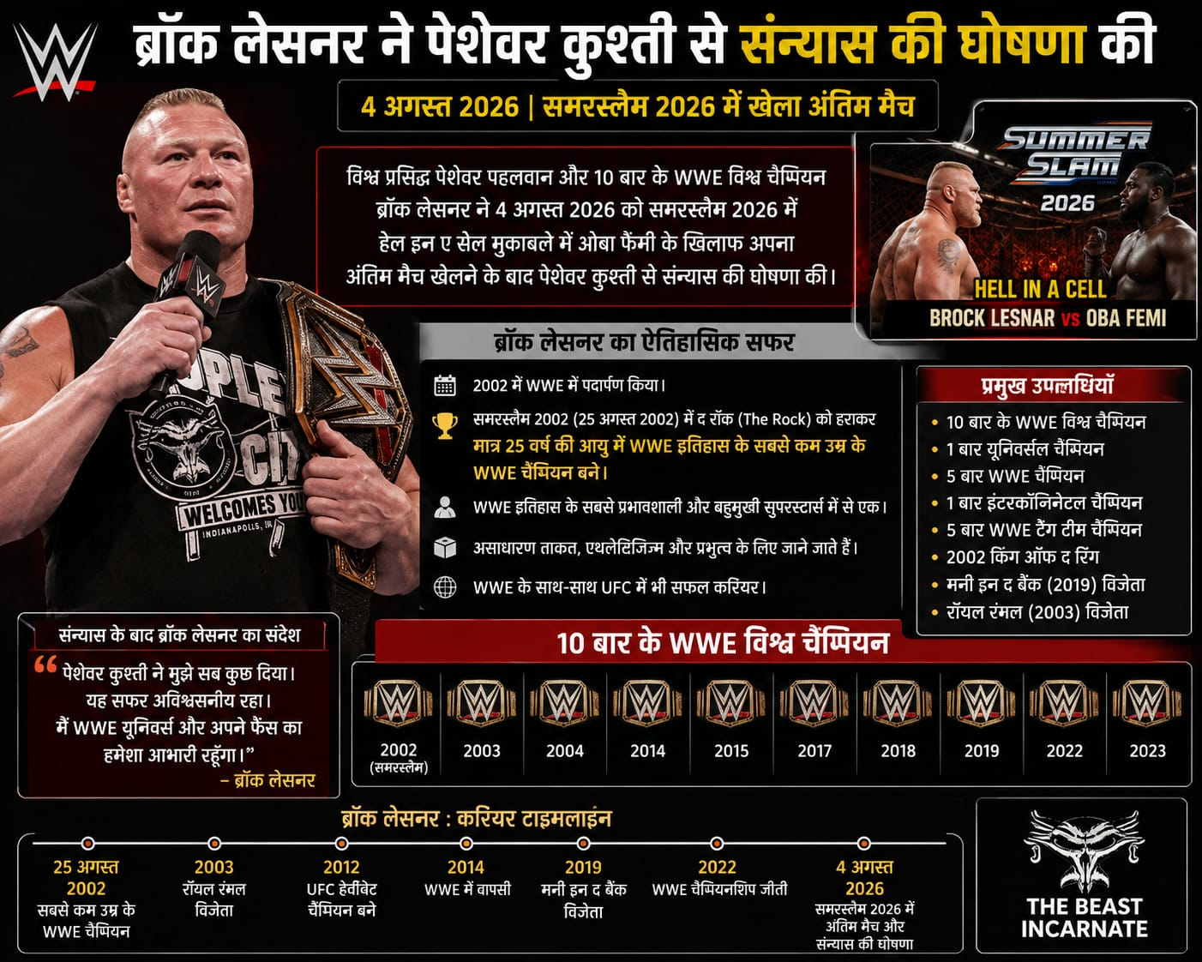
Answer: d) ब्रॉक लेसनर Brock Lesnar

विश्व प्रसिद्ध पेशेवर पहलवान (Professional Wrestler) और 10 बार के WWE विश्व चैंपियन (WWE Champion) ब्रॉक लेसनर (Brock Lesnar) ने 4 अगस्त 2026 को समरस्लैम 2026 (SummerSlam 2026) में हेल इन ए सेल (Hell in a Cell) मुकाबले में ओबा फेमी (Oba Femi) के खिलाफ अपना अंतिम मैच खेलने के बाद पेशेवर कुश्ती (Professional Wrestling) से संन्यास की घोषणा की। ब्रॉक लेसनर ने 2002 में WWE में पदार्पण किया और उसी वर्ष समरस्लैम 2002 (SummerSlam 2002) में द रॉक (The Rock) को हराकर मात्र 25 वर्ष की आयु में WWE इतिहास के सबसे कम उम्र के WWE चैंपियन (Youngest WWE Champion) बनने का रिकॉर्ड बनाया।
Q. 4: हाल ही में तियानगोंग अंतरिक्ष स्टेशन पर अंतरिक्ष में उगाई गई नई चावल की फसल की पहली सफल कटाई किस देश ने की है? Recently, which country achieved the first successful harvest of a new space-grown rice crop on the Tiangong Space Station?

a) जापान Japan
b) चीन China
c) संयुक्त राज्य अमेरिका United States
d) रूस Russia

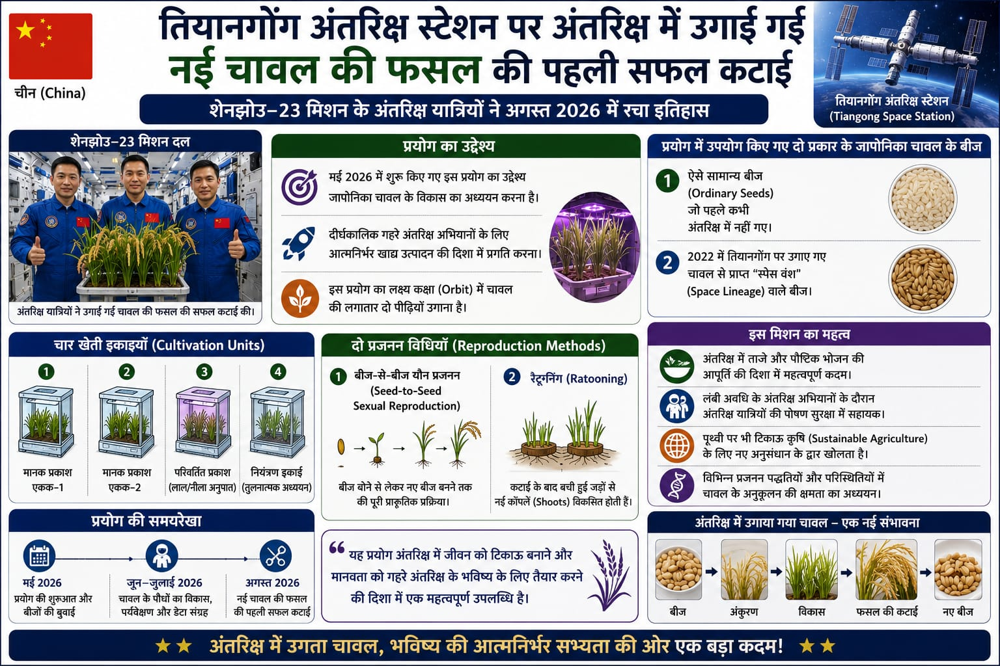
Answer: b) चीन China

चीन (China) के तियानगोंग अंतरिक्ष स्टेशन (Tiangong Space Station) पर तैनात शेनझोउ-23 (Shenzhou-23) मिशन के अंतरिक्ष यात्रियों ने अगस्त 2026 में अंतरिक्ष में उगाई गई नई चावल की फसल (Space-Grown Rice Crop) की पहली सफल कटाई की। मई 2026 में शुरू किए गए इस प्रयोग का उद्देश्य जापोनिका चावल (Japonica Rice) के विकास का अध्ययन कर दीर्घकालिक गहरे अंतरिक्ष अभियानों (Long-Term Deep-Space Missions) के लिए आत्मनिर्भर खाद्य उत्पादन (Self-Sustaining Food Production) की दिशा में प्रगति करना है।
इस प्रयोग का लक्ष्य कक्षा (Orbit) में चावल की लगातार दो पीढ़ियाँ ( Consecutive Generations) उगाना है। वैज्ञानिक इस मिशन में दो प्रकार के जापोनिका चावल का उपयोग कर रहे हैं—एक, ऐसे सामान्य बीज (Ordinary Seeds) जो पहले कभी अंतरिक्ष में नहीं गए, और दूसरे, 2022 में तियानगोंग पर उगाए गए चावल से प्राप्त "स्पेस वंश" (Space Lineage) वाले बीज। इस अध्ययन में चार खेती इकाइयों ( Cultivation Units) तथा दो प्रजनन विधियों (Reproduction Methods) का उपयोग किया जा रहा है। पहली विधि बीज-से-बीज यौन प्रजनन (Seed-to-Seed Sexual Reproduction) है, जबकि दूसरी रैटूनिंग (Ratooning) है, जिसमें कटाई के बाद बची हुई जड़ों से नई कोंपलें (Shoots) विकसित होती हैं।

Q. 5: हाल ही में " रीइमैजिनिंग केयर: स्ट्रैटेजीज़ फॉर एम्पावरिंग केयरगिवर्स इन विकसित भारत@2047" रिपोर्ट किस संस्था ने जारी की है? Recently, which organisation released the report "Reimagining Care: Strategies for Empowering Caregivers in Viksit Bharat@2047"?
a) स्वास्थ्य एवं परिवार कल्याण मंत्रालय Ministry of Health and Family Welfare
b) महिला एवं बाल विकास मंत्रालय Ministry of Women and Child Development
c) नीति आयोग NITI Aayog
d) भारतीय आयुर्विज्ञान अनुसंधान परिषद Indian Council of Medical Research
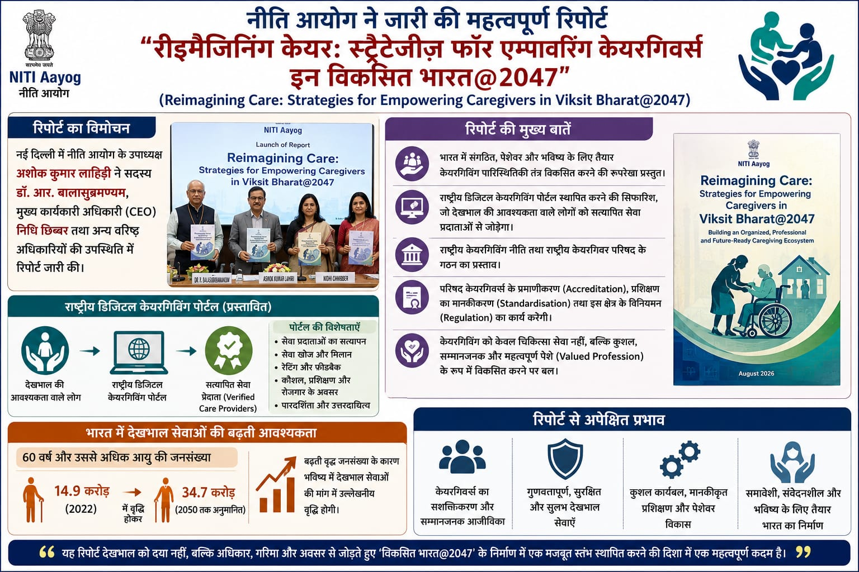
Answer: c) नीति आयोग NITI Aayog

नीति आयोग (NITI Aayog) ने नई दिल्ली में "रीइमैजिनिंग केयर: स्ट्रैटेजीज़ फॉर एम्पावरिंग केयरगिवर्स इन विकसित भारत@2047 [Reimagining Care: Strategies for Empowering Caregivers in Viksit Bharat@2047]" शीर्षक से एक रिपोर्ट जारी की। रिपोर्ट का विमोचन नीति आयोग के उपाध्यक्ष (Vice Chairperson) अशोक कुमार लाहिड़ी ने सदस्य डॉ. आर. बालासुब्रमण्यम, मुख्य कार्यकारी अधिकारी (CEO) निधि छिब्बर तथा अन्य वरिष्ठ अधिकारियों की उपस्थिति में किया।
रिपोर्ट में भारत में संगठित, पेशेवर और भविष्य के लिए तैयार केयरगिविंग पारिस्थितिकी तंत्र विकसित करने की रूपरेखा प्रस्तुत की गई है। इसमें राष्ट्रीय डिजिटल केयरगिविंग पोर्टल (National Digital Caregiving Portal) स्थापित करने की सिफारिश की गई है, जो देखभाल की आवश्यकता वाले लोगों को सत्यापित सेवा प्रदाताओं (Verified Care Providers) से जोड़ेगा।
रिपोर्ट में राष्ट्रीय केयरगिविंग नीति (National Policy on Caregiving) तथा राष्ट्रीय केयरगिवर परिषद (National Caregiver Council) के गठन का भी प्रस्ताव दिया गया है, जो केयरगिवर्स (Caregivers) के प्रमाणीकरण (Accreditation), प्रशिक्षण का मानकीकरण (Standardisation of Training) तथा इस क्षेत्र के विनियमन (Regulation) का कार्य करेगी। इसमें केयरगिविंग को केवल चिकित्सा सेवा नहीं, बल्कि कुशल सम्मानजनक और महत्वपूर्ण पेशा (Valued Profession) के रूप में विकसित करने पर बल दिया गया है।

रिपोर्ट के अनुसार, भारत में 60 वर्ष और उससे अधिक आयु की जनसंख्या 2022 के 14.9 करोड़ से बढ़कर 2050 तक 34.7 करोड़ होने का अनुमान है, जिससे भविष्य में देखभाल सेवाओं की मांग में उल्लेखनीय वृद्धि होगी।

Q. 6: हाल ही में पवन हंस लिमिटेड ने इलेक्ट्रिक सीप्लेन प्रौद्योगिकी के क्षेत्र में सहयोग हेतु किस देश की कंपनी के साथ समझौता ज्ञापन पर हस्ताक्षर किए हैं? Recently, Pawan Hans Limited signed an MoU with a company from which country for cooperation in electric seaplane technology?
a) नॉर्वे Norway
b) स्वीडन Sweden
c) फिनलैंड Finland
d) डेनमार्क Denmark

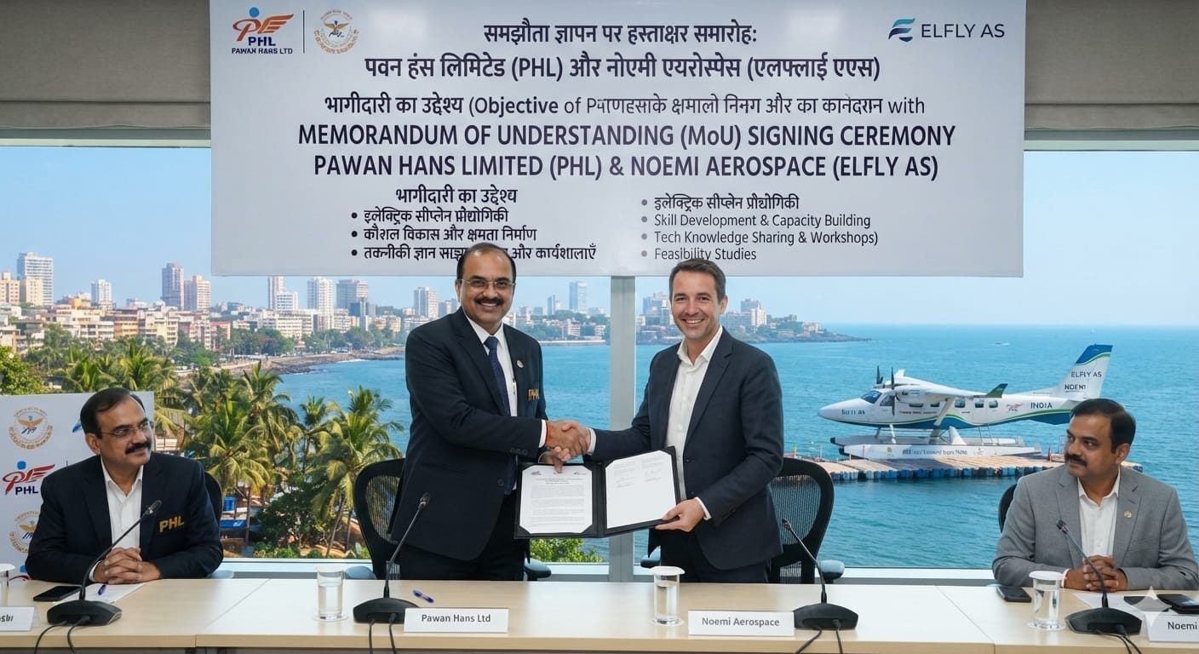
Answer: a) नॉर्वे Norway

नागरिक उड्डयन मंत्रालय के अधीन भारत सरकार के उपक्रम पवन हंस लिमिटेड [Pawan Hans Limited (PHL)] ने नॉर्वे (Norway) की नोएमी एयरोस्पेस (एलफ्लाई एएस) [Noemi Aerospace (Elfly AS)] के साथ अगली पीढ़ी की सतत विमानन प्रौद्योगिकियों (Next-Generation Sustainable Aviation Technologies), विशेषकर इलेक्ट्रिक सीप्लेन (Electric Seaplane) समाधान के क्षेत्र में सहयोग की संभावनाओं का पता लगाने हेतु गैर-बाध्यकारी समझौता ज्ञापन (Non-Binding MoU) पर हस्ताक्षर किए हैं।
प्रस्तावित सहयोग के तहत इलेक्ट्रिक सीप्लेन प्रौद्योगिकी (Electric Seaplane Technologies), कौशल विकास एवं क्षमता निर्माण (Skill Development and Capacity Building), तकनीकी ज्ञान साझा करना एवं कार्यशालाएँ तथा व्यवहार्यता अध्ययन (Feasibility Studies) जैसे क्षेत्रों में संभावित साझेदारी के लिए एक रूपरेखा विकसित की जाएगी।
यह पहल भारत में हरित एवं सतत विमानन (Green and Sustainable Aviation) को बढ़ावा देने की दिशा में एक महत्वपूर्ण कदम मानी जा रही है।

Q. 7: 6 अगस्त 2026 को हिरोशिमा पर परमाणु बमबारी की कौन-सी बरसी मनाई गई? On 6 August 2026, which anniversary of the atomic bombing of Hiroshima was observed?

a) 75वीं 75th
b) 80वीं 80th
c) 82वीं 82nd
d) 81वीं 81st

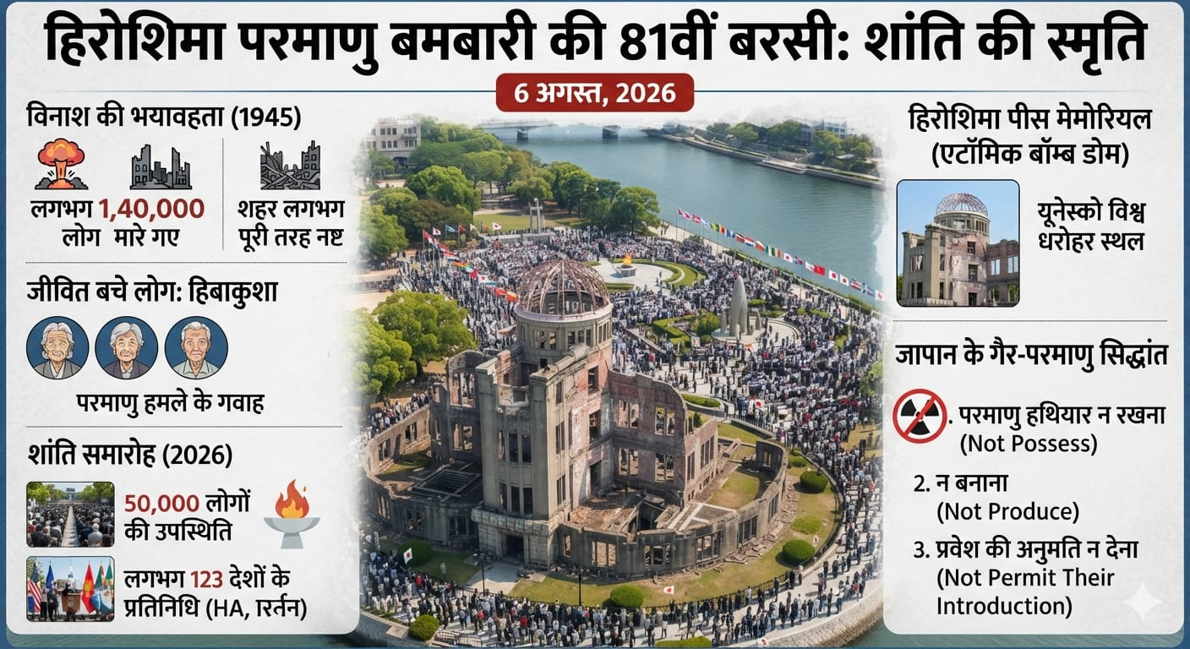
Answer: d) 81वीं 81st

जापान (Japan) के हिरोशिमा (Hiroshima) शहर ने 6 अगस्त 2026 को द्वितीय विश्व युद्ध (World War II) के दौरान हुई परमाणु बमबारी (Atomic Bombing) की 81वीं बरसी मनाई। इस अवसर पर हिरोशिमा पीस मेमोरियल पार्क (Hiroshima Peace Memorial Park) में शांति स्मृति समारोह आयोजित किया गया, जिसमें संयुक्त राज्य अमेरिका (United States) और ईरान (Iran) सहित लगभग 123 देशों एवं क्षेत्रों के प्रतिनिधियों समेत करीब 50,000 लोगों ने भाग लिया।
6 अगस्त 1945 को अमेरिका द्वारा किए गए परमाणु हमले में हिरोशिमा शहर लगभग पूरी तरह नष्ट हो गया था तथा लगभग 1,40,000 लोगों की मृत्यु हुई थी। जापान में इस परमाणु हमले से जीवित बचे लोगों को हिबाकुशा (Hibakusha) कहा जाता है।

हिरोशिमा पीस मेमोरियल (Hiroshima Peace Memorial), जिसे एटॉमिक बॉम्ब डोम (Atomic Bomb Dome) भी कहा जाता है, यूनेस्को विश्व धरोहर स्थल (UNESCO World Heritage Site) है। जापान तीन गैर-परमाणु सिद्धांतों (Non-Nuclear Principles) का पालन करता है— परमाणु हथियार न रखना (Not Possess), न बनाना (Not Produce) और अपने क्षेत्र में परमाणु हथियारों के प्रवेश की अनुमति न देना (Not Permit Their Introduction)।
Q. 8: 5 अगस्त 2026 को अलबोई रण स्मृति दिवस किस राज्य में मनाया गया? On August 5, 2026, Alaboi Ron Smriti Divas was observed in which state?

a) अरुणाचल प्रदेश Arunachal Pradesh
b) असम Assam
c) मेघालय Meghalaya
d) मणिपुर Manipur
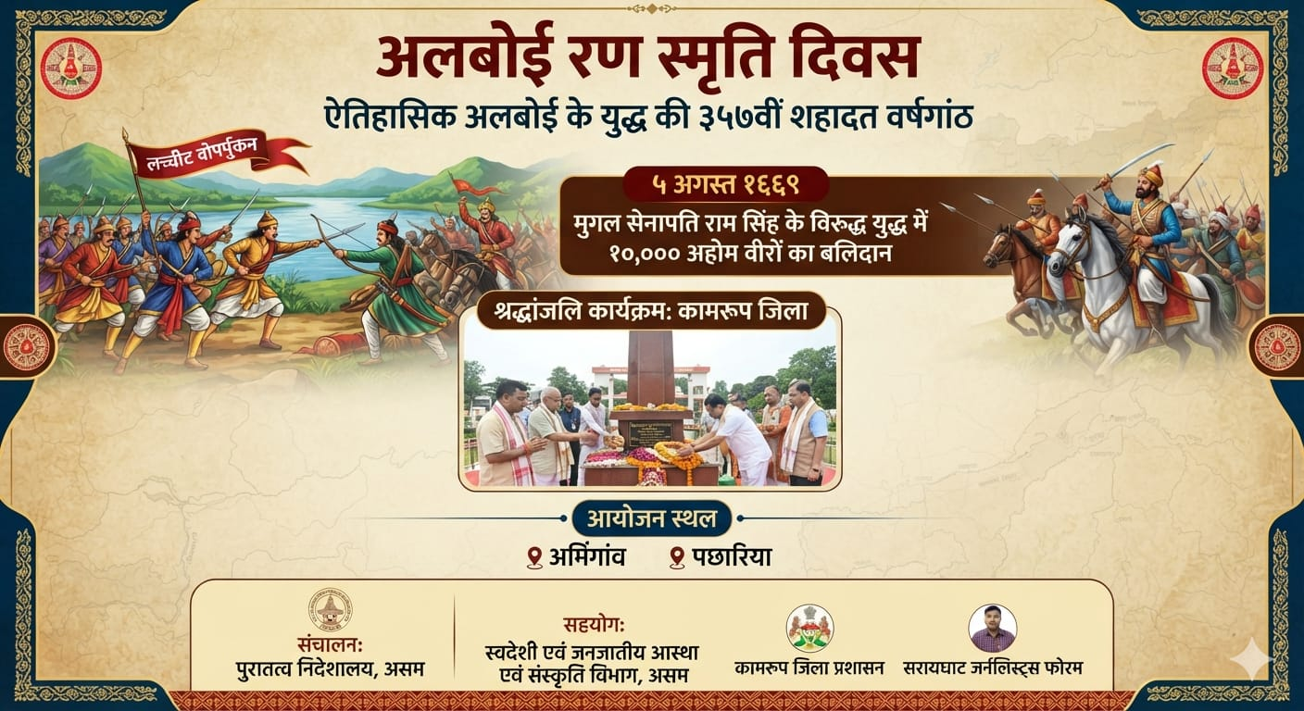
Answer: b) असम Assam

असम में 5 अगस्त 2026 को अलबोई रण स्मृति दिवस (Alaboi Ron Smriti Divas) के रूप में अलबोई के ऐतिहासिक युद्ध (Battle of Alaboi) की 357वीं शहादत वर्षगांठ (357th Martyrdom Anniversary) मनाई गई। कामरूप जिले के अमिंगांव और पछारिया में आयोजित कार्यक्रमों में 5 अगस्त 1669 को मुगल सेना के सेनापति राम सिंह के विरुद्ध युद्ध करते हुए वीरगति प्राप्त करने वाले 10,000 अहोम सैनिकों (Ahom Soldiers) को श्रद्धांजलि अर्पित की गई।
इस आयोजन का संचालन असम पुरातत्व निदेशालय (Directorate of Archaeology, Assam) ने स्वदेशी एवं जनजातीय आस्था एवं संस्कृति विभाग (Indigenous and Tribal Faith and Culture Department), कामरूप जिला प्रशासन (Kamrup District Administration) तथा सरायघाट जर्नलिस्ट्स फोरम (Saraighat Journalists' Forum) के सहयोग से किया।

Q. 9: हाल ही में एयर इंडिया का नया मुख्य कार्यकारी अधिकारी एवं प्रबंध निदेशक किसे नियुक्त किया गया है? Recently, who has been appointed as the new Chief Executive Officer and Managing Director (CEO & MD) of Air India?

a) कैंपबेल विल्सन Campbell Wilson
b) पीटर एल्बर्स Pieter Elbers
c) टेवोल्डे गेब्रेमारियम Tewolde Gebremariam
d) अजय सिंह Ajay Singh
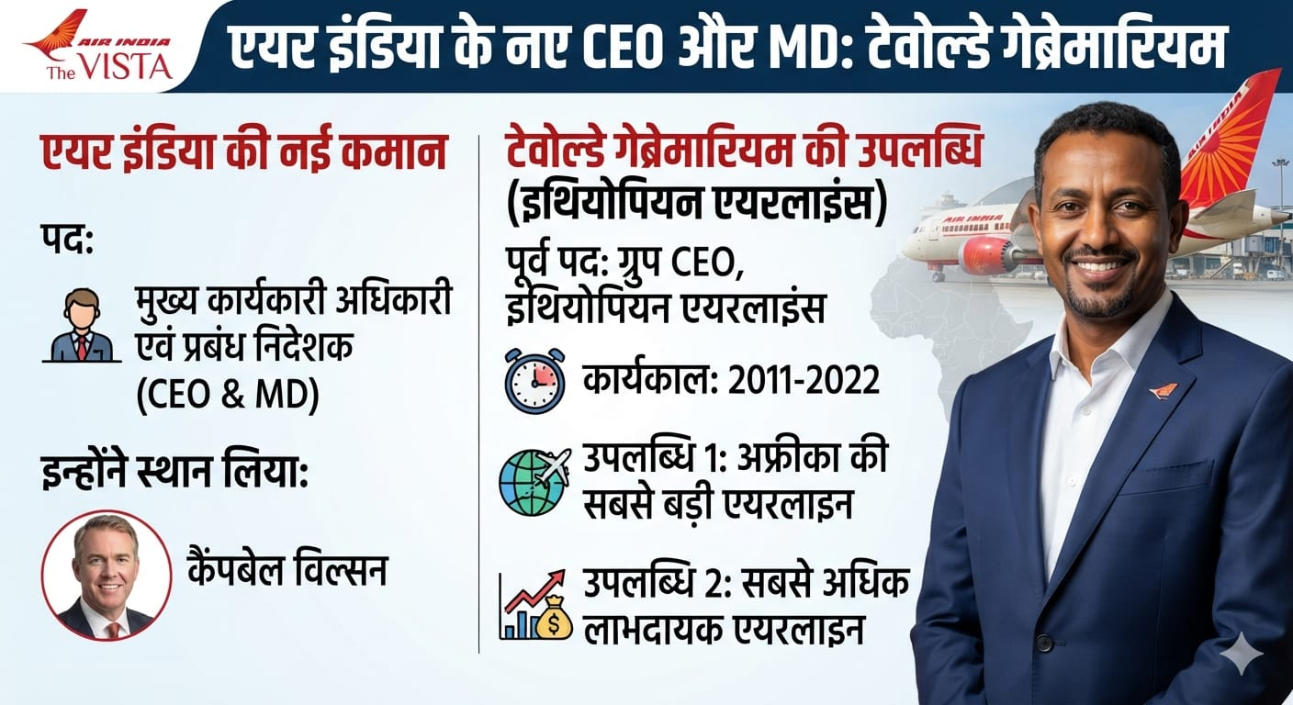
Answer: c) टेवोल्डे गेब्रेमारियम Tewolde Gebremariam
एयर इंडिया (Air India) ने टेवोल्डे गेब्रेमारियम (Tewolde Gebremariam) को अपना नया मुख्य कार्यकारी अधिकारी एवं प्रबंध निदेशक [Chief Executive Officer and Managing Director (CEO & MD)] नियुक्त किया है। उन्होंने कैंपबेल विल्सन (Campbell Wilson) का स्थान लिया है। टेवोल्डे गेब्रेमारियम इससे पहले इथियोपियन एयरलाइंस (Ethiopian Airlines) के समूह मुख्य कार्यकारी अधिकारी (Group CEO) रह चुके हैं। उन्होंने 2011 से 2022 तक अपने कार्यकाल के दौरान इथियोपियन एयरलाइंस को अफ्रीका (Africa) की सबसे बड़ी (Largest) और सबसे अधिक लाभदायक (Most Profitable) एयरलाइन के रूप में स्थापित करने में महत्वपूर्ण भूमिका निभाई।
Q. 10: सुप्रीम कोर्ट (न्यायाधीशों की संख्या) संशोधन विधेयक, 2026 के संबंध में निम्नलिखित में से कौन-सा कथन सही है? Which of the following statements is correct about the Supreme Court (Number of Judges) Amendment Bill, 2026?
a) मुख्य न्यायाधीश को छोड़कर सर्वोच्च न्यायालय के न्यायाधीशों की स्वीकृत संख्या 33 से बढ़ाकर 37 कर दी गई है। The sanctioned strength of Supreme Court judges, excluding the Chief Justice of India, has been increased from 33 to 37.
b) मुख्य न्यायाधीश को छोड़कर सर्वोच्च न्यायालय के न्यायाधीशों की स्वीकृत संख्या 30 से बढ़ाकर 34 कर दी गई है। The sanctioned strength of Supreme Court judges, excluding the Chief Justice of India, has been increased from 30 to 34.
c) सर्वोच्च न्यायालय की कुल कार्यकारी क्षमता 34 से घटाकर 33 कर दी गई है। The total working strength of the Supreme Court has been reduced from 34 to 33.
d) यह संशोधन सर्वोच्च न्यायालय अधिनियम, 1986 में किया गया है। This amendment has been made to the Supreme Court Act, 1986.
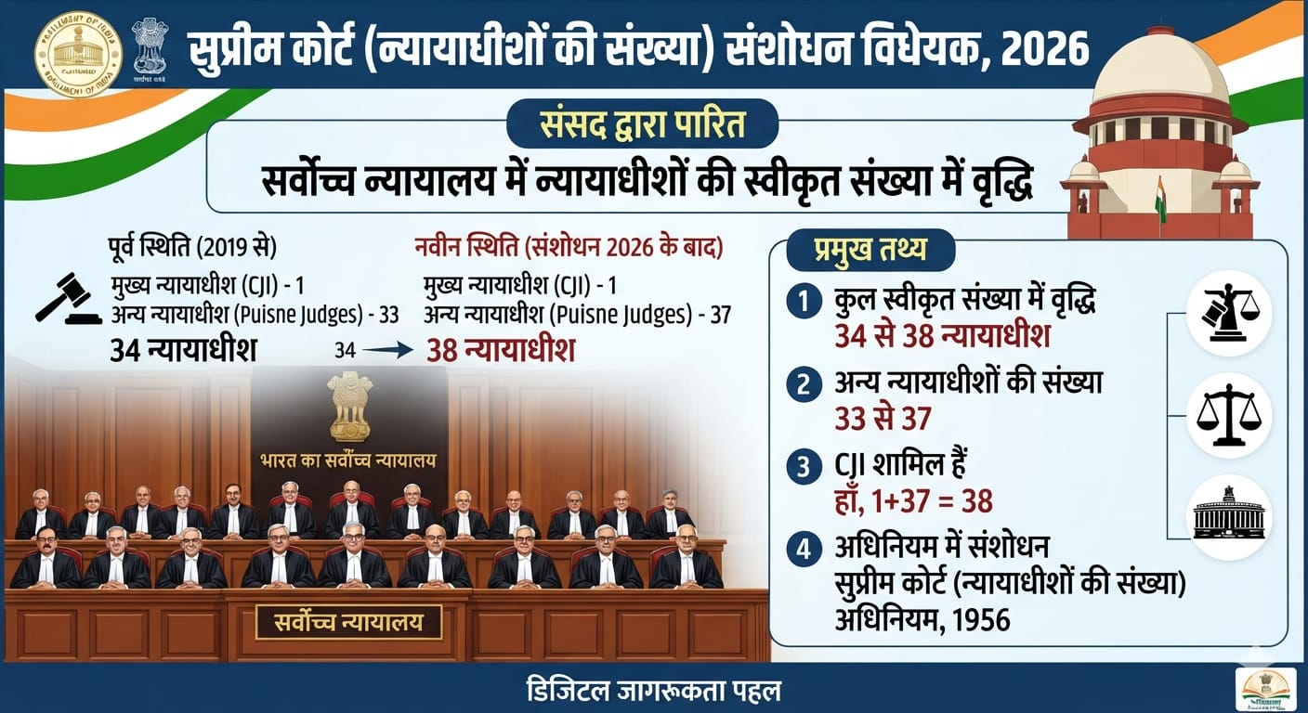
Answer: a) मुख्य न्यायाधीश को छोड़कर सर्वोच्च न्यायालय के न्यायाधीशों की स्वीकृत संख्या 33 से बढ़ाकर 37 कर दी गई है। The sanctioned strength of Supreme Court judges, excluding the Chief Justice of India, has been increased from 33 to 37.

संसद ने सुप्रीम कोर्ट (न्यायाधीशों की संख्या) संशोधन विधेयक, 2026 [Supreme Court (Number of Judges) Amendment Bill, 2026] पारित कर दिया है। इसके तहत भारत के सर्वोच्च न्यायालय में मुख्य न्यायाधीश (Chief Justice of India (CJI)) को छोड़कर न्यायाधीशों की स्वीकृत संख्या (Sanctioned Strength) 33 से बढ़ाकर 37 कर दी गई है।
मुख्य न्यायाधीश को शामिल करने पर सर्वोच्च न्यायालय की कुल कार्यकारी क्षमता 34 से बढ़कर 38 न्यायाधीश हो जाएगी। यह संशोधन सुप्रीम कोर्ट (न्यायाधीशों की संख्या) अधिनियम, 1956 [Supreme Court (Number of Judges) Act, 1956] में किया गया है। इससे पहले 2019 में न्यायाधीशों की संख्या 30 से बढ़ाकर 33 (Puisne Judges) की गई थी।

Q. 11: हाल ही में चंद्रमा से टकराने वाला परित्यक्त ऊपरी चरण किस रॉकेट का था? Recently, the abandoned upper stage that crashed into the Moon belonged to which rocket?

a) जीएसएलवी मार्क III GSLV Mk III
b) एरियन 6 Ariane 6
c) फाल्कन 9 Falcon 9
d) लॉन्ग मार्च 5 Long March 5
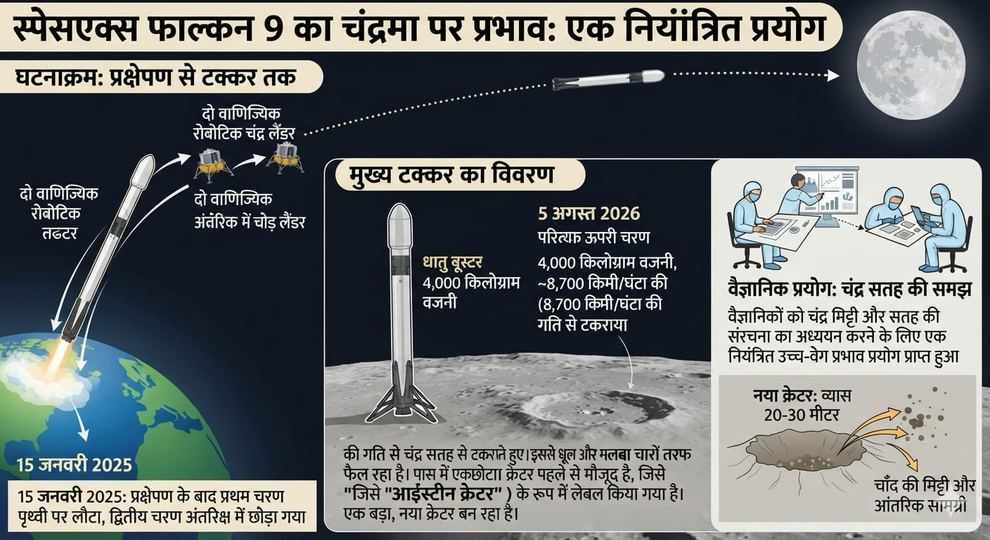
Answer: c) फाल्कन 9 Falcon 9

स्पेसएक्स (SpaceX) के फाल्कन 9 (Falcon 9) रॉकेट का परित्यक्त ऊपरी चरण (Upper Stage) 5 अगस्त 2026 को लगभग 5,400 मील प्रति घंटा (8,700 किमी/घंटा) की गति से चंद्रमा से टकरा गया।

लगभग 4,000 किलोग्राम वजनी इस धातु बूस्टर (Metal Booster) ने आइंस्टीन क्रेटर (Einstein Crater) के निकट 20–30 मीटर व्यास का गड्ढा (Crater) बना दिया, जिससे वैज्ञानिकों को चंद्र मिट्टी (Lunar Soil) और चंद्र सतह की संरचना (Surface Composition) का अध्ययन करने के लिए एक नियंत्रित उच्च-वेग प्रभाव प्रयोग (Controlled High-Speed Impact Experiment) प्राप्त हुआ।

फाल्कन 9 रॉकेट को 15 जनवरी 2025 को दो वाणिज्यिक रोबोटिक चंद्र लैंडर (Commercial Robotic Lunar Landers) के प्रक्षेपण के लिए लॉन्च किया गया था। मिशन पूरा होने के बाद रॉकेट का प्रथम चरण सफलतापूर्वक पृथ्वी पर लौट आया, जबकि द्वितीय चरण को अंतरिक्ष में छोड़ दिया गया था, जो बाद में चंद्रमा से टकरा गया।

Q. 12: हाल ही में एशियाई राफ्टिंग चैंपियनशिप 2026 का आयोजन कहाँ किया जाएगा? Recently, where will the Asian Rafting Championships 2026 be held?

a) बोलेंग, अरुणाचल प्रदेश Boleng, Arunachal Pradesh
b) ऋषिकेश, उत्तराखंड Rishikesh, Uttarakhand
c) शिलांग, मेघालय Shillong, Meghalaya
d) गंगटोक, सिक्किम Gangtok, Sikkim

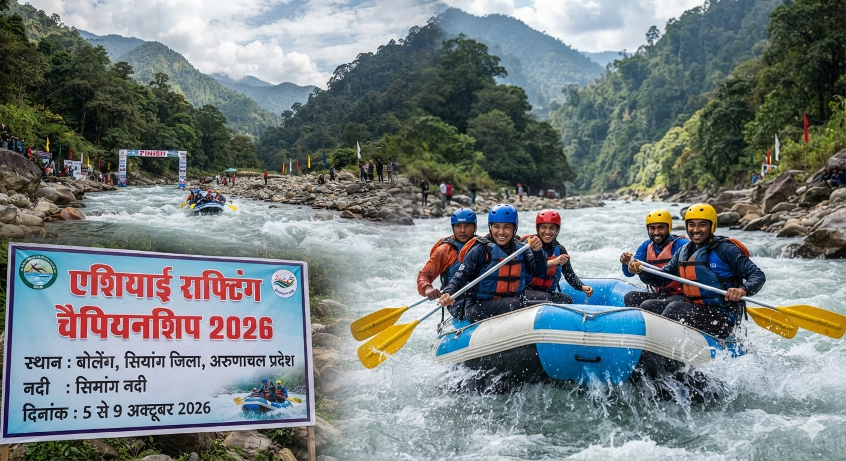
Answer: a) बोलेंग, अरुणाचल प्रदेश Boleng, Arunachal Pradesh

अरुणाचल प्रदेश के सियांग जिले के बोलेंग में 5 से 9 अक्टूबर 2026 तक एशियाई राफ्टिंग चैंपियनशिप (Asian Rafting Championships) का आयोजन किया जाएगा।
पाँच दिवसीय इस प्रतियोगिता का आयोजन सिमांग नदी (Simang River) पर होगा, जिसमें एशिया के विभिन्न देशों के शीर्ष राफ्टर्स रोमांचक व्हाइट-वॉटर राफ्टिंग स्पर्धाओं में भाग लेंगे।

Q. 13: नागरिक परमाणु ऊर्जा क्षेत्र के लिए भारत का पहला उद्योग–शैक्षणिक प्रशिक्षण कार्यक्रम 'अनुग्यान' किस संस्थान ने शुरू किया है? Which institution launched India's first industry–academia training programme 'ANUGYAN' for the civil nuclear energy sector?
a) भारतीय प्रौद्योगिकी संस्थान हैदराबाद IIT Hyderabad
b) भारतीय प्रौद्योगिकी संस्थान मद्रास IIT Madras
c) भाभा परमाणु अनुसंधान केंद्र Bhabha Atomic Research Centre
d) भारतीय विज्ञान संस्थान बेंगलुरु Indian Institute of Science Bengaluru

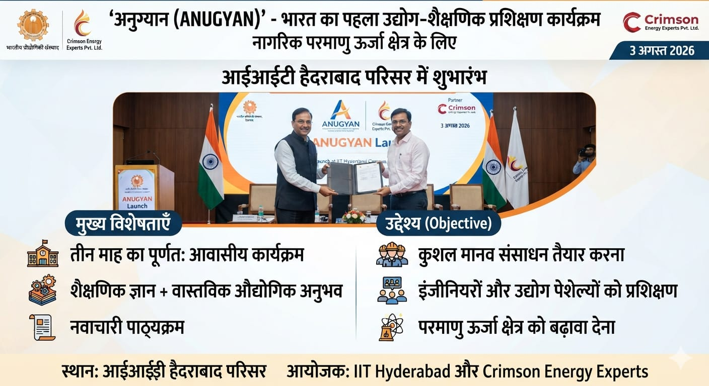
Answer: a) भारतीय प्रौद्योगिकी संस्थान हैदराबाद IIT Hyderabad

भारतीय प्रौद्योगिकी संस्थान, हैदराबाद (IIT Hyderabad) और क्रिमसन एनर्जी एक्सपर्ट्स प्राइवेट लिमिटेड (Crimson Energy Experts Pvt. Ltd.) ने 3 अगस्त 2026 को 'अनुग्यान (ANUGYAN)' नामक भारत का पहला उद्योग–शैक्षणिक (Industry–Academia) प्रशिक्षण कार्यक्रम शुरू किया, जो नागरिक परमाणु ऊर्जा क्षेत्र (Civil Nuclear Energy Sector) के लिए समर्पित है।
न्यूक्लियर टेक्नोलॉजी ओरिएंटेशन प्रोग्राम (Nuclear Technology Orientation Programme) नामक यह तीन माह का पूर्णतः आवासीय (Fully Residential) प्रशिक्षण कार्यक्रम आईआईटी हैदराबाद परिसर में प्रारंभ हुआ।

उद्देश्य: इंजीनियरों और उद्योग पेशेवरों (Industry Professionals) को शैक्षणिक ज्ञान (Academic Learning) और वास्तविक औद्योगिक अनुभव (Practical Industry Experience) के माध्यम से प्रशिक्षित कर भारत के परमाणु ऊर्जा क्षेत्र के लिए कुशल मानव संसाधन तैयार करना

Q. 14: 'मिशन क्लाउडेड लेपर्ड' किस राज्य द्वारा शुरू किया गया है? which state has launched 'Mission Clouded Leopard'?

a) असम Assam
b) अरुणाचल प्रदेश Arunachal Pradesh
c) नागालैंड Nagaland
d) मेघालय Meghalaya

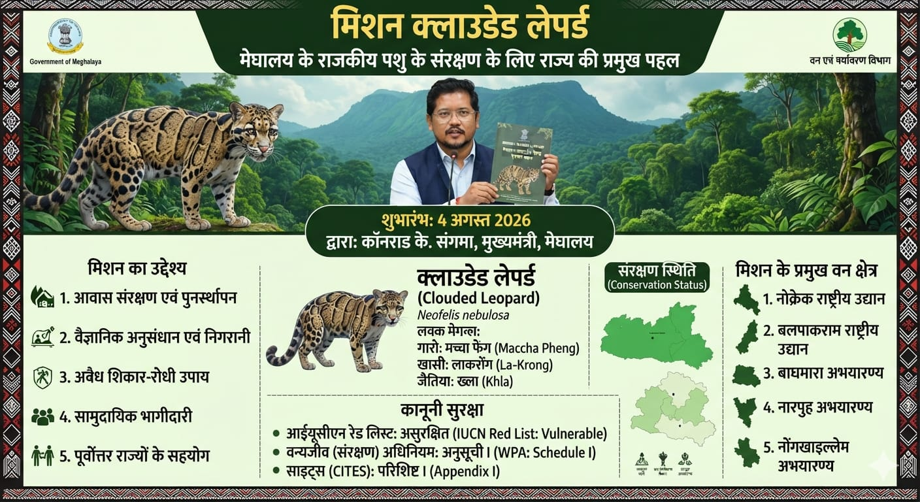
Answer: d) मेघालय Meghalaya

मेघालय के मुख्यमंत्री कॉनराड के. संगमा ने 4 अगस्त 2026 को राज्य के राजकीय पशु (State Animal) क्लाउडेड लेपर्ड [Clouded Leopard (Neofelis nebulosa)] के संरक्षण के लिए 'मिशन क्लाउडेड लेपर्ड (Mission Clouded Leopard)' का शुभारंभ किया। यह राज्य की प्रमुख वन्यजीव संरक्षण पहल (Flagship Conservation Programme) है।
यह मिशन आवास संरक्षण एवं पुनर्स्थापन (Habitat Protection and Restoration), वैज्ञानिक अनुसंधान (Scientific Research), दीर्घकालिक निगरानी (Long-term Monitoring), अवैध शिकार-रोधी उपाय (Anti-Poaching Measures), परिदृश्य संपर्क (Landscape Connectivity), सामुदायिक भागीदारी, जन-जागरूकता तथा पूर्वोत्तर के पड़ोसी राज्यों के साथ सहयोग के माध्यम से इस असुरक्षित (Vulnerable) प्रजाति के संरक्षण के लिए व्यापक रूपरेखा प्रदान करता है।
इस पहल का संचालन वन एवं पर्यावरण विभाग द्वारा तैयार किए जा रहे मेघालय क्लाउडेड लेपर्ड एक्शन प्लान (Meghalaya Clouded Leopard Action Plan) के आधार पर किया जाएगा।
मिशन के अंतर्गत नोक्रेक, बलपाकराम, बाघमारा, नारपुह तथा नोंगखाइल्लेम के वन क्षेत्रों के संरक्षण पर विशेष ध्यान दिया जाएगा।
क्लाउडेड लेपर्ड को आईयूसीएन रेड लिस्ट [International Union for Conservation of Nature (IUCN) Red List] में असुरक्षित (Vulnerable) श्रेणी में रखा गया है। इसे वन्यजीव (संरक्षण) अधिनियम, 1972 [Wild Life (Protection) Act, 1972] की अनुसूची-I (Schedule I) के अंतर्गत सर्वोच्च कानूनी संरक्षण प्राप्त है तथा यह साइट्स (Convention on International Trade in Endangered Species of Wild Fauna and Flora (CITES)) के परिशिष्ट-I (Appendix I) में भी सूचीबद्ध है। स्थानीय भाषाओं में इसे गारो में मच्चा फेंग (Maccha Pheng), खासी में लाकरोंग तथा जैंतिया में ख्ला (Khla) कहा जाता है।

Q. 15: हाल ही में 15 अगस्त को आधिकारिक रूप से 'इंडिया डे' घोषित करने की घोषणा किसने की है? Recently, who announced the official declaration of 15 August as 'India Day'?

a) न्यूयॉर्क और न्यूयॉर्क सिटी New York and New York City
b) मैसाचुसेट्स और बोस्टन Massachusetts and Boston
c) कैलिफोर्निया और लॉस एंजिलिस California and Los Angeles
d) टेक्सास और ह्यूस्टन Texas and Houston

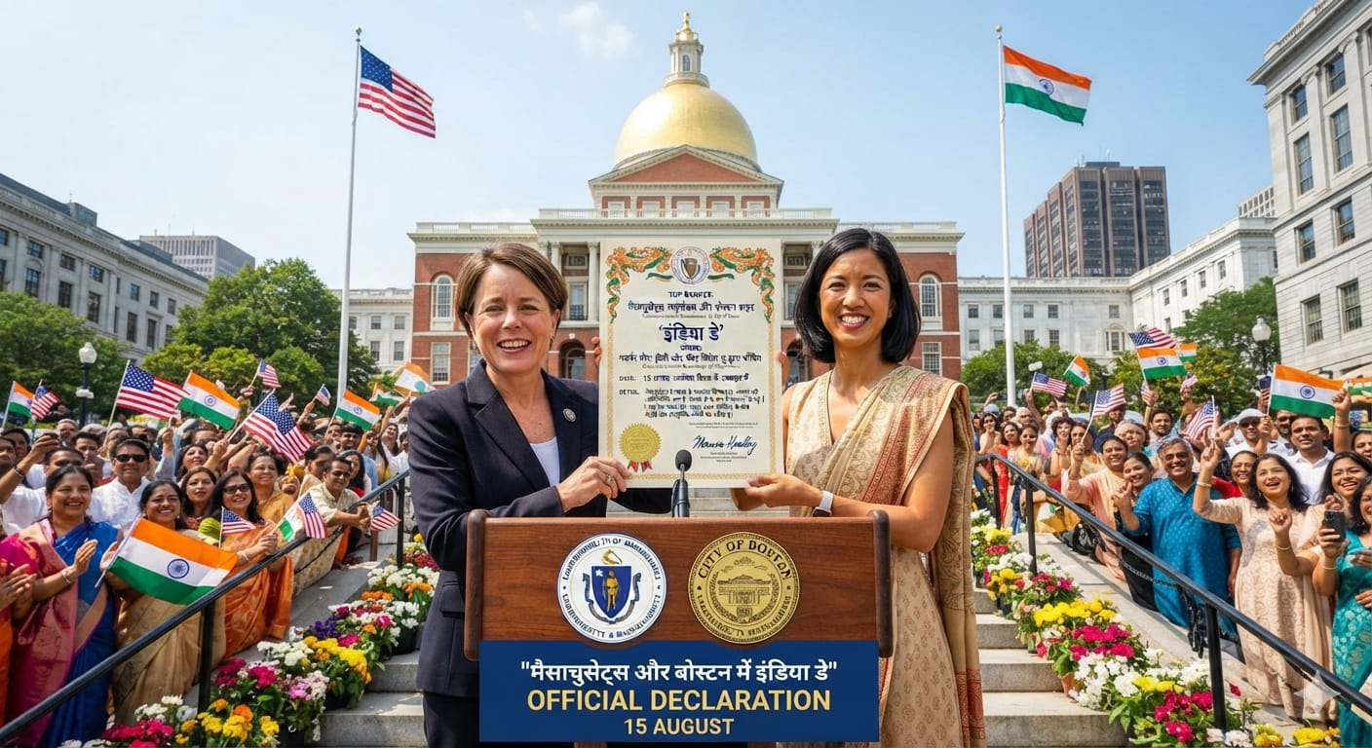
Answer: b) मैसाचुसेट्स और बोस्टन Massachusetts and Boston

संयुक्त राज्य अमेरिका (United States) के मैसाचुसेट्स (Massachusetts) की गवर्नर मौरा हीली (Governor Maura Healey) तथा बोस्टन (Boston) की मेयर मिशेल वू (Mayor Michelle Wu) ने भारत के स्वतंत्रता दिवस (Independence Day) के उपलक्ष्य में 15 अगस्त को आधिकारिक रूप से 'इंडिया डे (India Day)' घोषित किया है।

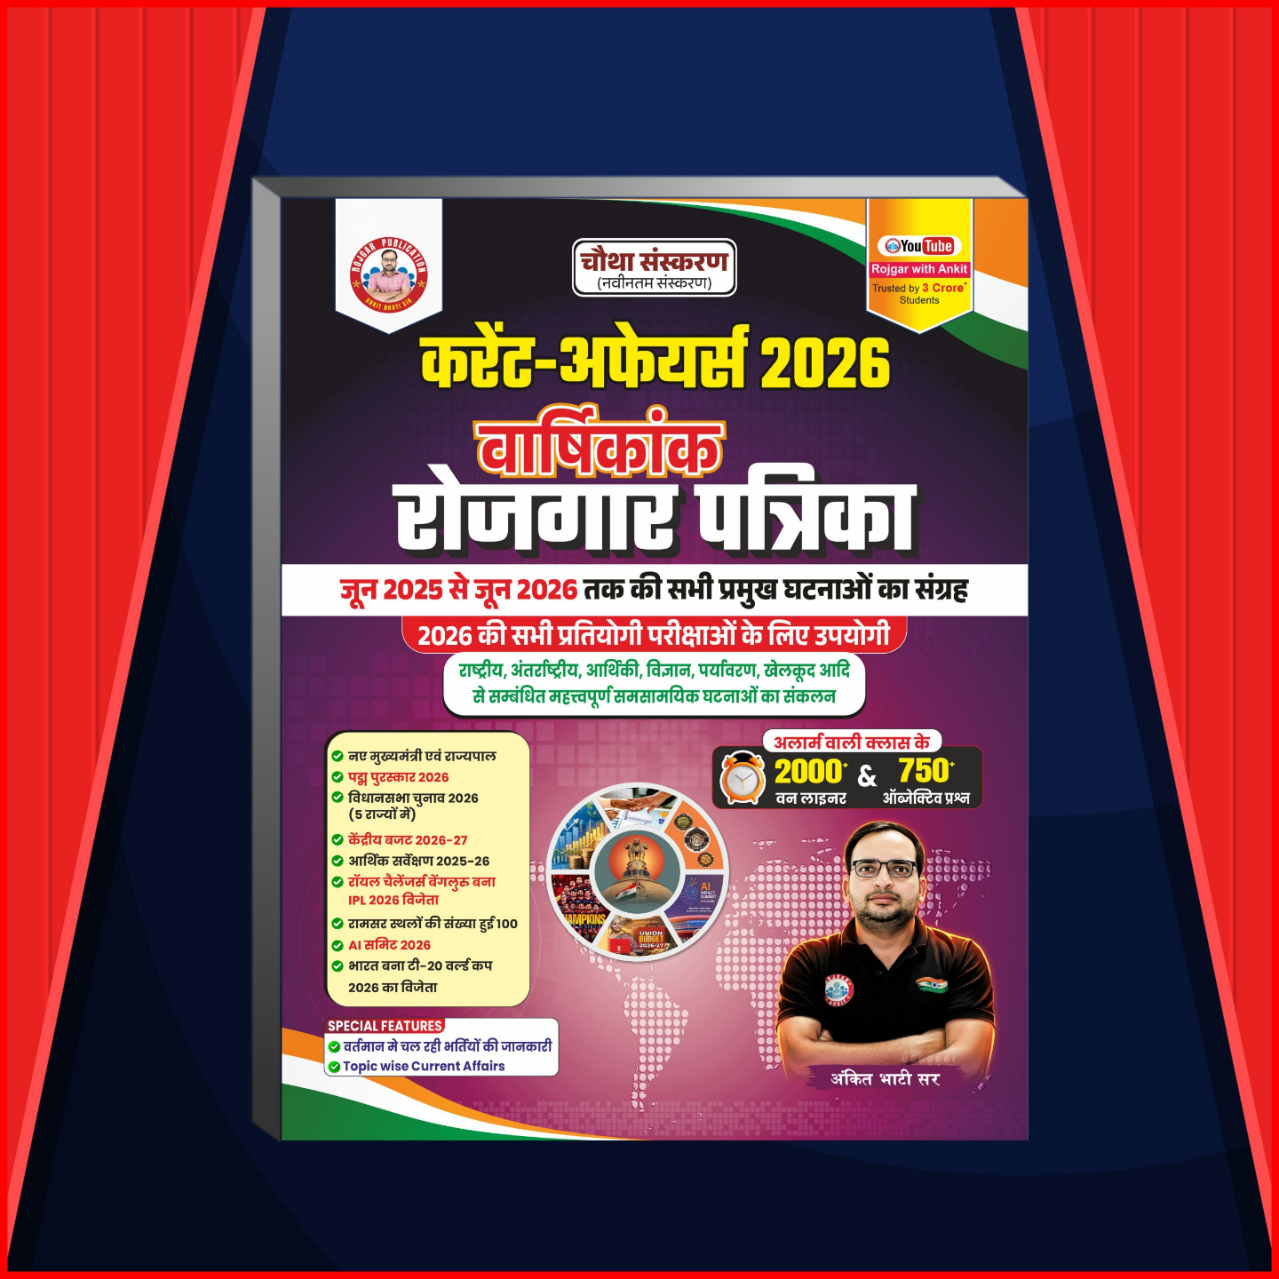

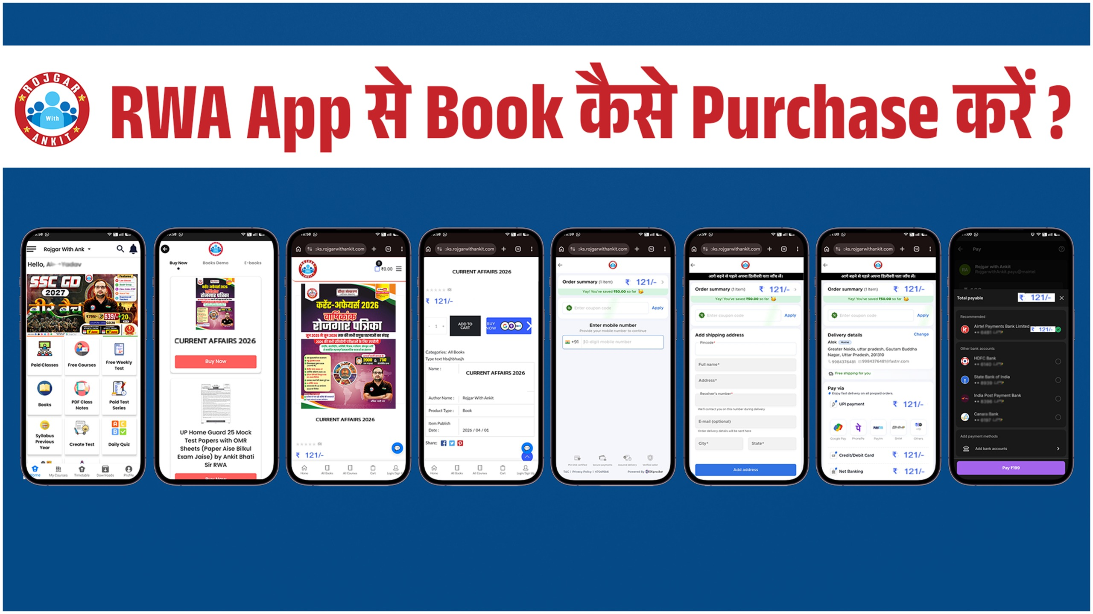

जुलाई के महत्वपूर्ण दिवस

राष्ट्रीय चिकित्सक दिवस - 1 जुलाई
National Doctors' Day - July 1
राष्ट्रीय चार्टर्ड एकाउंटेंट (CA) दिवस - 1 जुलाई
National Chartered Accountant (CA) Day - July 1
एस.बी.आई. (SBI) स्थापना दिवस - 1 जुलाई
SBI Foundation Day - July 1
जी.एस.टी. (GST) दिवस - 1 जुलाई
GST Day - 1 July
अंतरराष्ट्रीय सहकारिता दिवस / International Day of Cooperatives – 4 July
थीम / Theme : "शांतिपूर्ण विश्व के लिए सहकारिताएँ (Cooperatives for a Peaceful World)"
विश्व जूनोसिस दिवस - 6 July
World Zoonosis Day - 6 July
वैश्विक ऊर्जा स्वतंत्रता दिवस – 10 July
Global Energy Independence Day – July 10
विश्व जनसंख्या दिवस - 11 जुलाई
World Population Day - 11 July
विश्व युवा कौशल दिवस - 15 जुलाई
World Youth Skills Day - 15 July
विश्व युवा कौशल दिवस 2026 की थीमः "साझा भविष्य के लिए कौशल (Skills
for a Shared Future)"
अंतर्राष्ट्रीय आपराधिक न्याय दिवस - 17 जुलाई
International Criminal Justice Day - July 17
नेल्सन मंडेला अंतर्राष्ट्रीय दिवस - 18 जुलाई
Nelson Mandela International Day - 18 July
वर्ष 2026 की थीम: "गरीबी और असमानता से लड़ना अब भी हमारे हाथों में है (It's Still in Our Hands to Combat Poverty and Inequity)"
अंतर्राष्ट्रीय शतरंज दिवस - 20 जुलाई
International Chess Day - July 20
विश्व मस्तिष्क दिवस - 22 जुलाई
World Brain Day - July 22
राष्ट्रीय ध्वज दिवस - 22 जुलाई
(National Flag Day) - July 22
राष्ट्रीय प्रसारण दिवस - 23 जुलाई
(National Broadcasting Day) - July 23
लोकमान्य तिलक जयंती - 23 जुलाई
(Lokmanya Tilak Jayanti) - July 23
चंद्रशेखर आज़ाद जयंती - 23 जुलाई
(Chandra Shekhar Azad Jayanti) - July 23
आयकर दिवस - 24 जुलाई
(Income Tax Day / Aaykar Diwas) - July 24
कारगिल विजय दिवस - 26 जुलाई
Kargil Vijay Diwas - 26 July
केंद्रीय रिज़र्व पुलिस बल (88वाँ) - 27 जुलाई
Central Reserve Police Force-CRPF (88TH) - 27 July
विश्व हेपेटाइटिस दिवस - 28 जुलाई
World Hepatitis Day - 28 July
विश्व प्रकृति संरक्षण दिवस - 28 जुलाई
World Nature Conservation Day - July 28
विश्व बाघ दिवस - 29 जुलाई
World Tiger Day - July 29
अंतर्राष्ट्रीय मित्रता दिवस - 30 जुलाई
International Friendship Day - July 30

महत्वपूर्ण संविधान संशोधन | Important Constitutional Amendments
संशोधन अधिनियम | (Constitutional Amendment Act) | प्रावधान / विवरण | (Provision / Details)
9वाँ संविधान संशोधन अधिनियम, 1960 | (9th Constitutional Amendment Act, 1960) | भारत-पाक समझौता (1958) के अनुसार पाकिस्तान को बेरुबाड़ी संघ (पश्चिम बंगाल स्थित) के भारतीय राज्यक्षेत्र का समर्पण। | (Cession of the Indian territory of Berubari Union [located in West Bengal] to Pakistan as per the Indo-Pak Agreement [1958].)
10वाँ संविधान संशोधन अधिनियम, 1961 | (10th Constitutional Amendment Act, 1961) | दादरा एवं नागर हवेली, भारतीय संघ में सम्मिलित। | (Incorporated Dadra and Nagar Haveli into the Indian Union.)
12वाँ संविधान संशोधन अधिनियम, 1962 | (12th Constitutional Amendment Act, 1962) | गोवा व दमन एवं दीव, भारतीय संघ में सम्मिलित। | (Incorporated Goa, Daman, and Diu into the Indian Union.)
13वाँ संविधान संशोधन अधिनियम, 1962 | (13th Constitutional Amendment Act, 1962) | नागालैंड को राज्य का दर्जा प्राप्त व इसके हेतु विशेष उपबन्ध की व्यवस्था। | (Gave statehood to Nagaland and provided special provisions for it.)
14वाँ संविधान संशोधन अधिनियम, 1962 | (14th Constitutional Amendment Act, 1962) | पुडुचेरी, भारतीय संघ में सम्मिलित। | (Incorporated Puducherry into the Indian Union.)

पुस्तक / Book Title | लेखक/लेखिका / Author
आई एम जॉर्जिया मेरे मूल, मेरे सिद्धांत | I Am Georgia: My Roots, My Principles | जॉर्जिया मेलोनी | (Giorgia Meloni)
जैसे हैं, वैसे रहते हुए खुश कैसे रहे | How to Be Happy with Yourself | सुधा मूर्ति | (Sudha Murty)
द लाइट वी कैरी: ओवरकमिंग इन अनसर्टेन टाइम्स | The Light We Carry: Overcoming in Uncertain Times | मिशेल ओबामा | (Michelle Obama)
हाउ इंडिया स्केल्ड माउंट जी-20 | How India Scaled Mount G20 | अमिताभ कांत | (Amitabh Kant)
ब्रिंग इट ऑन द इनक्रेडिबल स्टोरी ऑफ माय लाइफ | Bring It On: The Incredible Story of My Life | दीपा मलिक | (Deepa Malik)

Full Forms
VAT | Value-Added Tax
NPA | Non-Performing Asset
FDI | Foreign Direct Investment
GDP | Gross Domestic Product
GNP | Gross National Product
NNP | Net National Product
INR | Indian Rupee / International Normalized Ratio

One Liner Revision
28 MAY 2026

1. हाल ही में चर्चित पारंपरिक बोमकई साड़ी बुनाई का संबंध किस राज्य से है? ओडिशा
The traditional Bomkai saree weaving, which has been in the news recently, is associated with which state? Odisha

2. हाल ही में फीफा पुरुष विश्व कप 2026 के लिए भारत की एकमात्र महिला फ़ोटो जर्नलिस्ट के तौर पर कौन चुनी गई? गीतिका तालुकदार
Who was recently selected as India's only female photojournalist for the 2026 FIFA Men's World Cup? Geetika Talukdar

3. हाल ही में पहली विश्व योगासन चैंपियनशिप आयोजित की जायेगी, सही कथन चुनिए? इसका आयोजन अहमदाबाद में किया जाएगा
The first World Yogasana Championship is set to be held soon; choose the correct statement: It will be organized in Ahmedabad.

4. हाल ही में रूस ने किस वायरस के नए स्ट्रेन ‘बुंडीबुग्यो’ के खिलाफ वैक्सीन विकसित करने की घोषणा की है? इबोला वायरस
Russia recently announced the development of a vaccine against a new strain of which virus, known as 'Bundibugyo'? Ebola virus

5. हाल ही में दिवंगत राजा रणधीर सिंह का संबंध किस खेल से था? निशानेबाजी
The recently deceased Raja Randhir Singh was associated with which sport? Shooting

6. हाल ही में किस राज्य ने भ्रष्टाचार के खिलाफ ‘प्रोजेक्ट ज़ीरो’ लॉन्च किया है? केरल
Which state recently launched ‘Project Zero’ to combat corruption? Kerala

7. हाल ही में नासा के VIPER लूनर रोवर को चाँद के दक्षिणी ध्रुव पर पहुँचाने के लिए किस कंपनी को चुना गया है? ब्लू ओरिजिन
Which company was recently selected to transport NASA’s VIPER lunar rover to the Moon’s South Pole? Blue Origin

8. हाल ही में किन महिला सांसदों को संसद रत्न पुरस्कार 2026 से सम्मानित किया गया है? मेधा कुलकर्णी और स्मिता उदय वाघ
Which female Members of Parliament were recently honored with the Sansad Ratna Award 2026? Medha Kulkarni and Smita Uday Wagh

9. हाल ही में ब्रह्मपुत्र बोर्ड (HPRB) के उच्च-स्तरीय समीक्षा बोर्ड में किन राज्यों को शामिल किया गया है? पश्चिम बंगाल और सिक्किम
Which states have recently been included in the High-Powered Review Board of the Brahmaputra Board (HPRB)? West Bengal and Sikkim

10. हाल ही में लॉन्च किये गए UMMID कार्यक्रम का संबंध किससे है? दुर्लभ आनुवंशिक रोग
What is the recently launched UMMID program related to? Rare Genetic Diseases

7 AUGUST 2026 Revision

Q.1: हाल ही में 'एज़ सीन ऑन नेटफ्लिक्स' अनुभाग का शुभारंभ किस पोर्टल पर किया गया है? Recently, the 'As Seen on Netflix' section was launched on which portal?

a) भारत पर्यटन पोर्टल Bharat Tourism Portal
b) डिजिटल इंडिया पोर्टल Digital India Portal
c) इनक्रेडिबल इंडिया पोर्टल Incredible India Portal
d) ई-पर्यटन पोर्टल e-Tourism Portal
Q. 2: किस पद पर कार्यरत डॉ. टी.वी. सोमनाथन के कार्यकाल में एक वर्ष का विस्तार किया गया है? Dr. T. V. Somanathan, serving in which position, received a one-year extension in tenure?

a) गृह सचिव Home Secretary
b) वित्त सचिव Finance Secretary
c) विदेश सचिव Foreign Secretary
d) कैबिनेट सचिव Cabinet Secretary
Q. 3: हाल ही में पेशेवर कुश्ती से संन्यास की घोषणा किसने की है? Recently, who announced retirement from professional wrestling?

a) ब्रॉक लेसनर Brock Lesnar
b) रोमन रेंस Roman Reigns
c) रैंडी ऑर्टन Randy Orton
d) जॉन सीना John Cena
Q. 4: हाल ही में तियानगोंग अंतरिक्ष स्टेशन पर अंतरिक्ष में उगाई गई नई चावल की फसल की पहली सफल कटाई किस देश ने की है? Recently, which country achieved the first successful harvest of a new space-grown rice crop on the Tiangong Space Station?

a) जापान Japan
b) संयुक्त राज्य अमेरिका United States
c) चीन China
d) रूस Russia

Q. 5: हाल ही में " रीइमैजिनिंग केयर: स्ट्रैटेजीज़ फॉर एम्पावरिंग केयरगिवर्स इन विकसित भारत@2047" रिपोर्ट किस संस्था ने जारी की है? Recently, which organisation released the report "Reimagining Care: Strategies for Empowering Caregivers in Viksit Bharat@2047"?
a) स्वास्थ्य एवं परिवार कल्याण मंत्रालय Ministry of Health and Family Welfare
b) नीति आयोग NITI Aayog
c) महिला एवं बाल विकास मंत्रालय Ministry of Women and Child Development
d) भारतीय आयुर्विज्ञान अनुसंधान परिषद Indian Council of Medical Research
Q. 6: हाल ही में पवन हंस लिमिटेड ने इलेक्ट्रिक सीप्लेन प्रौद्योगिकी के क्षेत्र में सहयोग हेतु किस देश की कंपनी के साथ समझौता ज्ञापन पर हस्ताक्षर किए हैं? Recently, Pawan Hans Limited signed an MoU with a company from which country for cooperation in electric seaplane technology?
a) फिनलैंड Finland
b) स्वीडन Sweden
c) नॉर्वे Norway
d) डेनमार्क Denmark
Q. 7: 6 अगस्त 2026 को हिरोशिमा पर परमाणु बमबारी की कौन-सी बरसी मनाई गई? On 6 August 2026, which anniversary of the atomic bombing of Hiroshima was observed?

a) 81वीं 81st
b) 80वीं 80th
c) 82वीं 82nd
d) 85वीं 85st
Q. 8: 5 अगस्त 2026 को अलबोई रण स्मृति दिवस किस राज्य में मनाया गया? On August 5, 2026, Alaboi Ron Smriti Divas was observed in which state?

a) अरुणाचल प्रदेश Arunachal Pradesh
b) मणिपुर Manipur
c) मेघालय Meghalaya
d) असम Assam
Q. 9: हाल ही में एयर इंडिया का नया मुख्य कार्यकारी अधिकारी एवं प्रबंध निदेशक किसे नियुक्त किया गया है? Recently, who has been appointed as the new Chief Executive Officer and Managing Director (CEO & MD) of Air India?

a) टेवोल्डे गेब्रेमारियम Tewolde Gebremariam
b) पीटर एल्बर्स Pieter Elbers
c) कैंपबेल विल्सन Campbell Wilson
d) अजय सिंह Ajay Singh
Q. 10: सुप्रीम कोर्ट (न्यायाधीशों की संख्या) संशोधन विधेयक, 2026 के संबंध में निम्नलिखित में से कौन-सा कथन सही है? Which of the following statements is correct about the Supreme Court (Number of Judges) Amendment Bill, 2026?
a) सर्वोच्च न्यायालय की कुल कार्यकारी क्षमता 34 से घटाकर 33 कर दी गई है। The total working strength of the Supreme Court has been reduced from 34 to 33.
b) मुख्य न्यायाधीश को छोड़कर सर्वोच्च न्यायालय के न्यायाधीशों की स्वीकृत संख्या 30 से बढ़ाकर 34 कर दी गई है। The sanctioned strength of Supreme Court judges, excluding the Chief Justice of India, has been increased from 30 to 34.
c) मुख्य न्यायाधीश को छोड़कर सर्वोच्च न्यायालय के न्यायाधीशों की स्वीकृत संख्या 33 से बढ़ाकर 37 कर दी गई है। The sanctioned strength of Supreme Court judges, excluding the Chief Justice of India, has been increased from 33 to 37.
d) यह संशोधन सर्वोच्च न्यायालय अधिनियम, 1986 में किया गया है। This amendment has been made to the Supreme Court Act, 1986.
Q. 11: हाल ही में चंद्रमा से टकराने वाला परित्यक्त ऊपरी चरण किस रॉकेट का था? Recently, the abandoned upper stage that crashed into the Moon belonged to which rocket?

a) जीएसएलवी मार्क III GSLV Mk III
b) एरियन 6 Ariane 6
c) लॉन्ग मार्च 5 Long March 5
d) फाल्कन 9 Falcon 9
Q. 12: हाल ही में एशियाई राफ्टिंग चैंपियनशिप 2026 का आयोजन कहाँ किया जाएगा? Recently, where will the Asian Rafting Championships 2026 be held?

a) शिलांग, मेघालय Shillong, Meghalaya
b) ऋषिकेश, उत्तराखंड Rishikesh, Uttarakhand
c) बोलेंग, अरुणाचल प्रदेश Boleng, Arunachal Pradesh
d) गंगटोक, सिक्किम Gangtok, Sikkim

Q. 13: नागरिक परमाणु ऊर्जा क्षेत्र के लिए भारत का पहला उद्योग–शैक्षणिक प्रशिक्षण कार्यक्रम 'अनुग्यान' किस संस्थान ने शुरू किया है? Which institution launched India's first industry–academia training programme 'ANUGYAN' for the civil nuclear energy sector?
a) भाभा परमाणु अनुसंधान केंद्र Bhabha Atomic Research Centre
b) भारतीय प्रौद्योगिकी संस्थान मद्रास IIT Madras
c) भारतीय प्रौद्योगिकी संस्थान हैदराबाद IIT Hyderabad
d) भारतीय विज्ञान संस्थान बेंगलुरु Indian Institute of Science Bengaluru
Q. 14: 'मिशन क्लाउडेड लेपर्ड' किस राज्य द्वारा शुरू किया गया है? which state has launched 'Mission Clouded Leopard'?

a) मेघालय Meghalaya
b) अरुणाचल प्रदेश Arunachal Pradesh
c) नागालैंड Nagaland
d) असम Assam
Q. 15: हाल ही में 15 अगस्त को आधिकारिक रूप से 'इंडिया डे' घोषित करने की घोषणा किसने की है? Recently, who announced the official declaration of 15 August as 'India Day'?

a) न्यूयॉर्क और न्यूयॉर्क सिटी New York and New York City
b) कैलिफोर्निया और लॉस एंजिलिस California and Los Angeles
c) मैसाचुसेट्स और बोस्टन Massachusetts and Boston
d) टेक्सास और ह्यूस्टन Texas and Houston

Home Work Question
Q. हाल ही में रणजी ट्रॉफी 2025–26 का खिताब किसने जीता है? Who recently won the Ranji Trophy 2025–26 title?
a) मुंबई Mumbai
b) कर्नाटक Karnataka
c) तमिलनाडु Tamil Nadu
d) जम्मू और कश्मीर Jammu and Kashmir





